Lern- und Arbeitsauftrag LA_114_1712_bewegte_Bilder_L.docx
Lösung

Titel | Ich kann den Unterschied von bewegten und nicht bewegten Bildern erklären.
Modul | 114 Informatiker/in EFZ
Autor / Version | Benedikt Sutter-Bonaparte / V3.0
Hilfsmittel: | - Notebook  - Präsentation: 1769_Videos  - Vorlage: 1712_bewegte_Bilder_V  - Any Video Converter Free https://www.any-video-converter.com/de/free-video-converter.html  - Oder Adobe Media Encoder  - Oder Xmedia Recode: XMedia Recode - Video Converter (xmedia-recode.de)
Nachweis | Kurzer Moodletest (Einzelarbeit) mit 3 Fragen  2 Punkte total
Sozialform | Einzelarbeit / Partnerarbeit
Leistungsziele | LZ 1.10 (EwZ)


Ausgangslage
1: Quelle www.pixabay.com
Videos sind heute aus dem Internet nicht mehr wegzudenken. Der grösste Teil des Datenverkehrs im Internet ist auf Videos zurückzuführen.
Doch wie sind diese aufgebaut?

Aufgabenstellung

Teilaufgabe 1: Aufbau von Videos
Beschreiben Sie für einen Laien den Aufbau von Videos.
Benutzen Sie dazu die Begriffe Container, Video-Codec, Audio-Codec.
Erklären Sie darin auch, wieso bewegte Bilder mehr Daten erzeugen als Fotos.
Videodateien sind Container. Darin befinden sich Metadaten, eine Videospur und eine Audiospur. Evtl. sind auch noch Untertitel darin zu finden. Einige Formate erlauben mehrere Video und/oder Audiospuren im gleichen Container.
Bewegte Bilder haben zwischen 20-30 einzelne Bilder pro Sekunde. Diese zu speichern benötigt natürlich mehr Platz als ein einziges Bild.

Teilaufgabe 2: Video Analyse
Analysieren Sie zwei bis drei Videos, welche bei Ihnen auf dem Computer oder Smartphone gespeichert sind.
- Um was für einen Container handelt es sich?
- Wie lautet der Video Codec?
- Wie gross ist das Bild, wie gross die Framerate?
- Wie lautet der Audio Codec?
- Wie gross ist die Abtastrate, die Abtasttiefe und ist es mono oder stereo?
- Hat das Video Untertitel?
- Gibt es mehr als eine Video- und/oder Audiospur?
- Individuelle Lösung

Teilaufgabe 3: Video umkodieren
Sie finden auf Moodle in der Vorlage ein Video und eine Untertitel-Datei.
Konvertieren Sie das Video in einen anderen Video-Codec, einen anderen Audio-Codec und fügen Sie die Untertitel hinzu.
Das Ganze soll in einem anderen Container gespeichert sein.
Testen Sie das Ergebnis.
Voraussetzung: H264, 320x176 Pixel, 29 Frames per second / AAC 48kHz, 95kbps stereo
Ziel: VP8, 320x176 Pixel, 29 Frames per second / vorbis 48kHz, 95kbps stereo
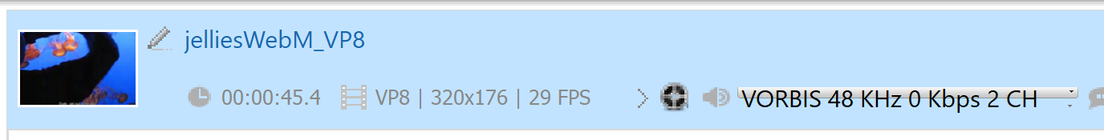

Gütekriterien
Der Lern- und Arbeitsauftrag ist erfüllt, wenn …
- Sie den Aufbau von Videos in eigenen Worten erklärt haben.
- Sie 2-3 Videos analysiert haben.
- Sie das bestehende Video umkodiert haben.
- Sie den Moodletest absolviert haben.

Zusätzliche Angaben zum Auftrag
Im Any Video Converter können Sie eine Zielplattform wählen oder benutzerdefinierte Einstellungen vornehmen.
Hier können Sie dann den Codec für Bild und Ton individuell auswählen.

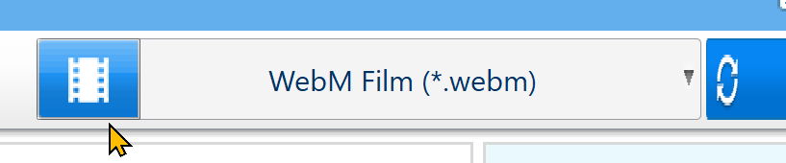

Der aktuelle Codec wird Ihnen beim Hinzufügen angezeigt.

Mögliche Erweiterungsaufträge
Was kann der Grund sein, wenn in einem Video der Ton nicht ganz zum Bild passt? Der Ton also nicht synchron ist mit dem Video?
Video und Audio stecken in eigenen Codecs. Beim encodieren müssen diese auch separat behandelt werden. Dabei kann die Synchronisation ausser Tackt geraten. Meist hilft ein Neustart des Videos.

